Aplicación miDGT y servicios telemáticos
Nota de prensa

Más de 8,3 millones de conductores ya llevan su permiso en el móvil

- Este año se han implementado en la aplicación miDGT nuevas funcionalidades como la posibilidad de solicitar un duplicado de la documentación del vehículo, la de pedir cita previa para otros trámites que la requieran o la de consultar la nota del examen de conducir.

- La aplicación sigue incorporando, desde su entrada en funcionamiento, nuevos servicios que facilitan al ciudadano la relación con la DGT.

- En estos momentos es posible realizar más de cuarenta y cinco trámites sin necesidad de acudir a las Jefaturas provinciales y locales de Tráfico, ya sea por teléfono -060-, Internet – Sede Electrónica- o por la aplicación móvil -miDGT-.

27 de diciembre de 2022.- La Dirección General de Tráfico, en su trabajo por mejorar cada día el servicio que presta a los ciudadanos, continúa ampliando los trámites relacionados con permisos de conducir o vehículos que es posible presentar o realizar telemáticamente, sin necesidad de pedir cita o acudir presencialmente a las jefaturas provinciales y locales de Tráfico.

PRINCIPALES NOVEDADES EN LA APP miDGT

La aplicación miDGT, que permite, entre otras muchas cosas, que el conductor o el titular de un vehículo lleve en su móvil tanto el permiso de conducción como el resto de documentación del vehículo con plena validez legal en todo el territorio nacional, lleva ya más de 8,3 millones de descargas desde su puesta en funcionamiento en marzo de 2020.

Durante este tiempo se han solicitado 20 millones de accesos a los permisos digitales de conducción y circulación, se han realizado alrededor de 2 millones de actualizaciones de los datos de contacto y domicilio, más de 6 millones de consultas del saldo de puntos y se han adquirido a través de la app 170.000 tasas. Además, a través de la aplicación, los usuarios han generado más de 130.000 informes de vehículos, han solicitado más de 10.000 duplicados de documentación y han podido realizar más de 500.000 consultas del distintivo ambiental, entre otras cosas.

A lo largo de este año se han ido implementado en la app miDGT nuevas funcionalidades como la posibilidad de solicitar duplicados de la documentación física del vehículo, la de gestionar una cita previa para algún trámite que requiera realizarse de manera presencial o la de consultar la nota del examen de conducir.

Además, la aplicación también permite ya anotar una baja temporal o geolocalizar los centros de interés más cercanos como ITVs, centros de reconocimiento de conductores, autoescuelas o centros autorizados de tratamiento de vehículos.

SERVICIOS TELEMÁTICOS

Pero, con el objetivo de seguir mejorando la comunicación de la ciudadanía con la Administración para hacerla más cómoda, rápida y con iguales garantías que si fuera presencial, los ciudadanos no solo disponen de esta aplicación para relacionarse con Tráfico.

En la Sede Electrónica pueden encontrar y realizar todos los trámites relacionados con el permiso de conducir del titular o de su vehículo: solicitar el duplicado del permiso, una baja temporal, el pago de una multa o consultar información importante relacionada con la DGT. La sede es accesible en todas las lenguas oficiales del Estado (español, catalán, euskera y gallego) y también en alemán, inglés y francés.

También a través del teléfono 060, de atención al ciudadano, puede obtenerse información sobre todos los trámites y realizar directamente cambios de domicilio, pago de sanciones, identificaciones de conductor, duplicados de documentos o gestionar la acreditación de representación.

En el siguiente cuadro, se recogen todos los trámites que pueden hacerse a día de hoy por los canales no presenciales de Tráfico: internet, teléfono 060 y la aplicación miDGT. Además, determinados trámites como la renovación del permiso de conducir o la baja definitiva de un vehículo se pueden realizar directamente en entidades colaboradoras.

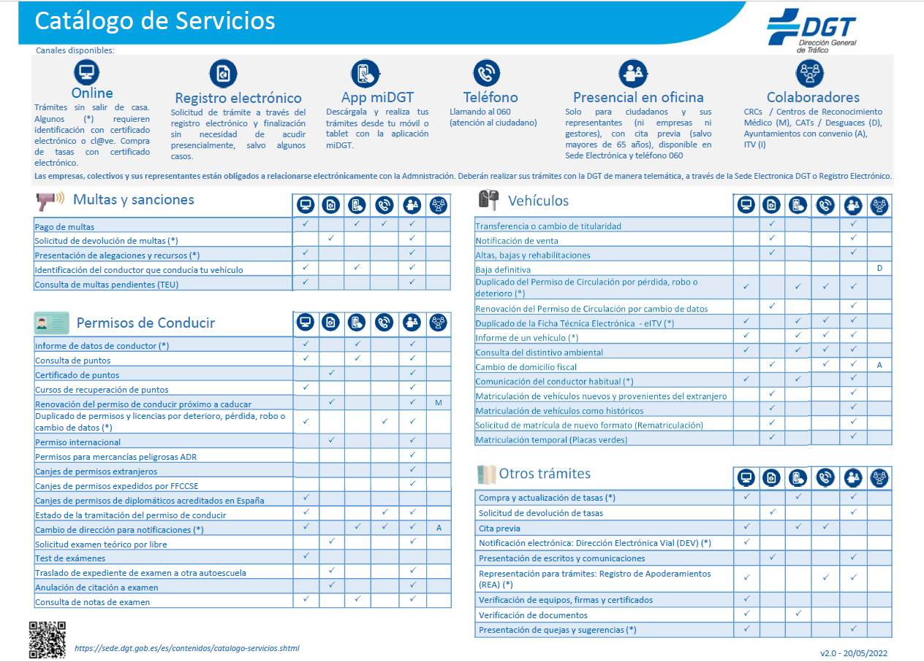

PENSANDO TAMBIÉN EN

